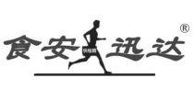
食品安全-预防为主
产品合格证
品 名：二氧化硫对照物
对 照 值：约50.8%
规 格：2g/瓶
生产日期：
有效日期：24个月
北京食安迅达科技有限公司
北京市朝阳区广渠东路唐家村5号3-220A
TEL：010-87703877, www.YZ5555.com

